Với Chủ đề “Chia sẻ -Yêu thương”, từ ngày 29/10/2018, Ban Đại diện Cha mẹ học sinh và Thầy/Cô trường THCS Lê văn Hưu tổ chức “BỮA ĂN SÁNG MIỄN PHÍ” cho các em học sinh có hoàn cảnh khó khăn có bữa ăn sáng, đảm bảo năng lượng cho một ngày học mới. Kinh phí thực hiện do đóng góp cá nhân của phụ huynh và Thầy/Cô giáo nhà trường. Mỗi ngày, nhà trường dành từ 40 đến 50 phần ăn sáng (mỗi phần dao động khoản 5.000 đ), thực đơn thay đổi theo ngày như bánh mì kẹp thịt, xôi mặn, bánh ngọt, trứng gà, sữa …. Thời gian học sinh nhận: từ 6 giờ hằng ngày cho đến khi hết số lượng.
Qua hoạt động này, phụ huynh, các mạnh thường quân và nhà trường mong muốn các em học sinh có hoàn cảnh khó khăn có bữa ăn sáng trước khi vào học, từ đó các em học tập tốt hơn và đặc biệt luôn có sự quan tâm của xã hội dành cho các em.
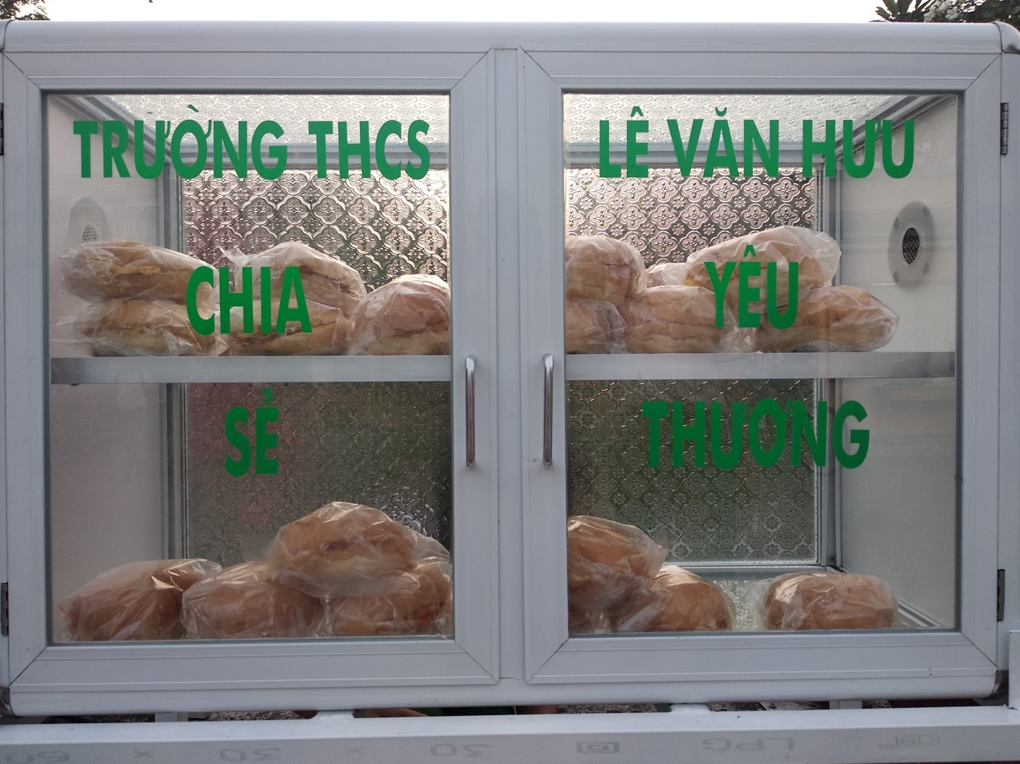
Nhà trường cũng cảm ơn các mạnh thường quân đã quan tâm, ủng hộ kinh phí hoạt động thiện nguyện trên. Mọi chi tiết, mạnh thường quân liên hệ với Thầy Nguyễn Minh Tuấn – Bí thư Chi đoàn nhà trường.
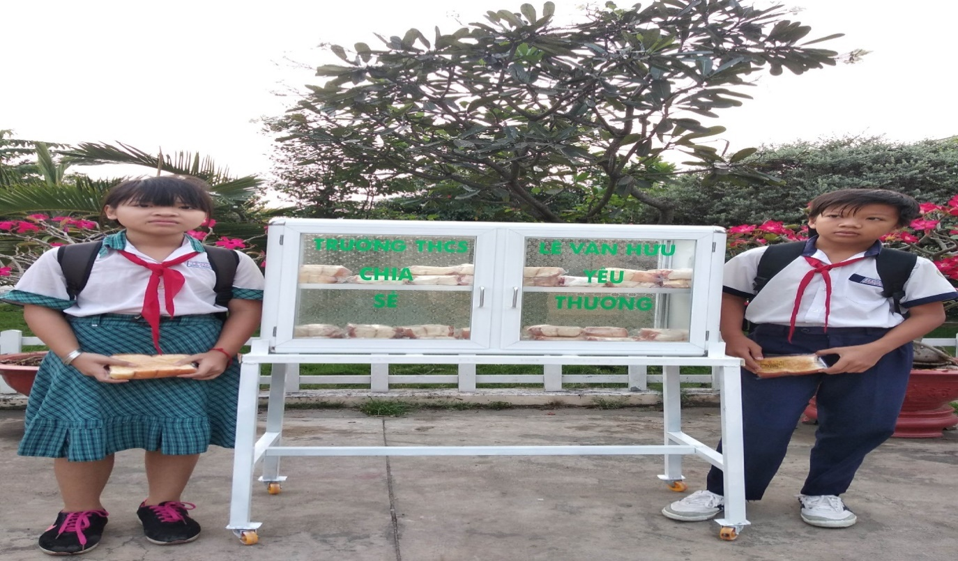

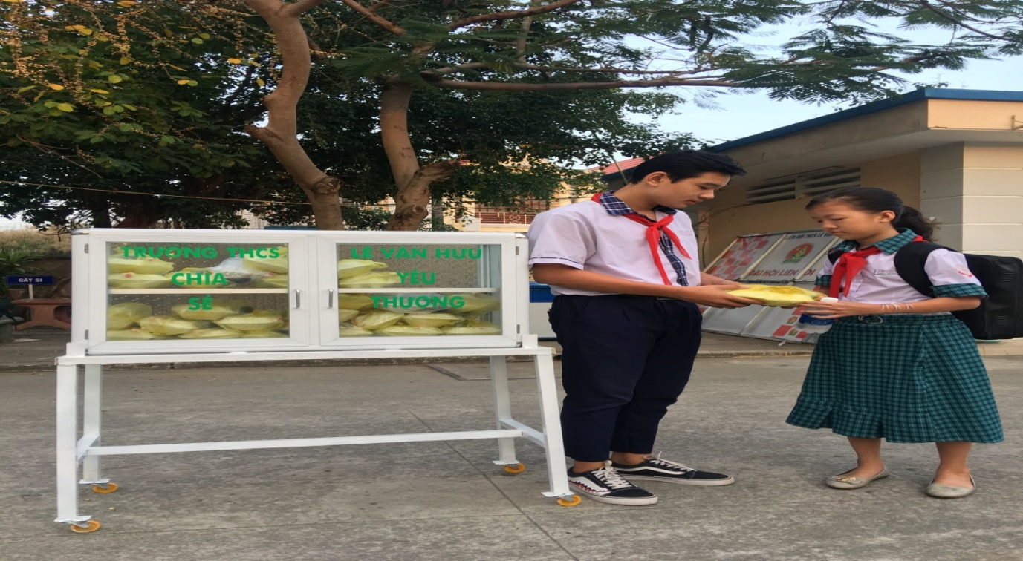
Học sinh nhận phần ăn sáng

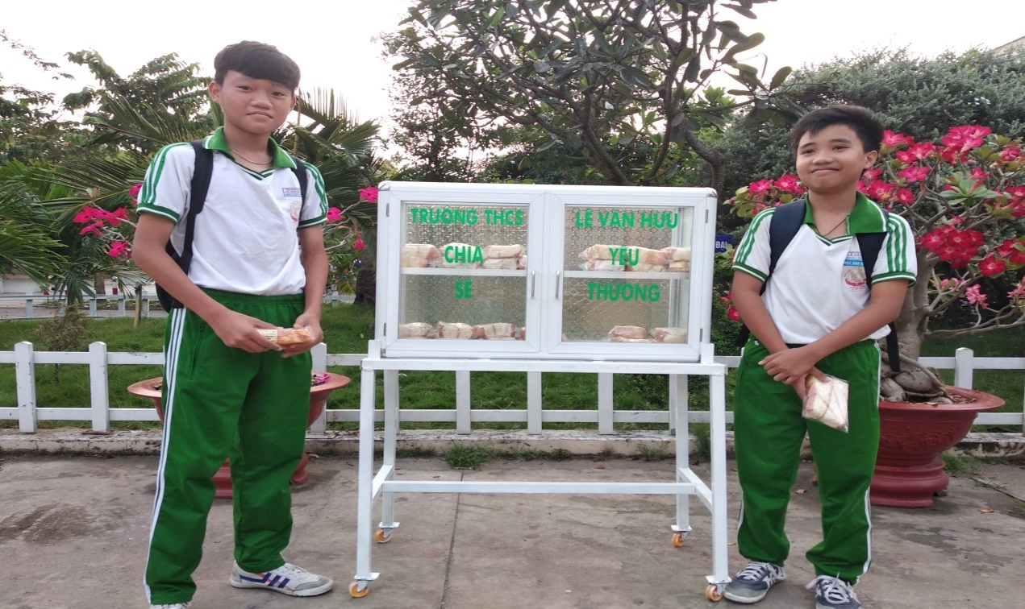
Nhóm Thiện nguyện của học sinh trao phần ăn sáng cho các bạn

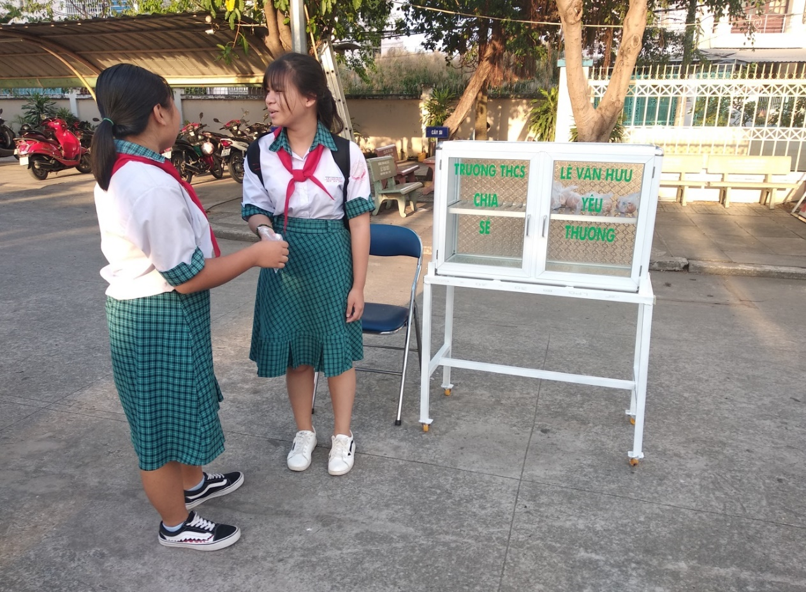
Học sinh nhận phần ăn sáng

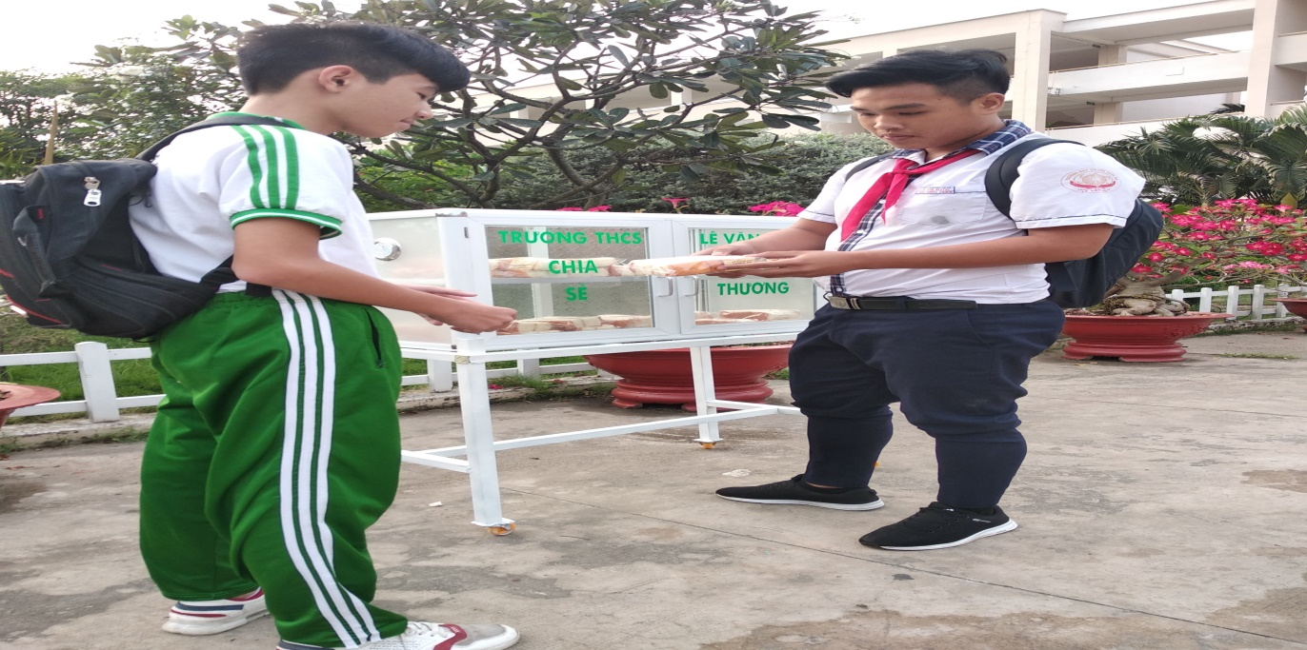
Nhóm Thiện nguyện của học sinh trao phần ăn sáng cho các bạn

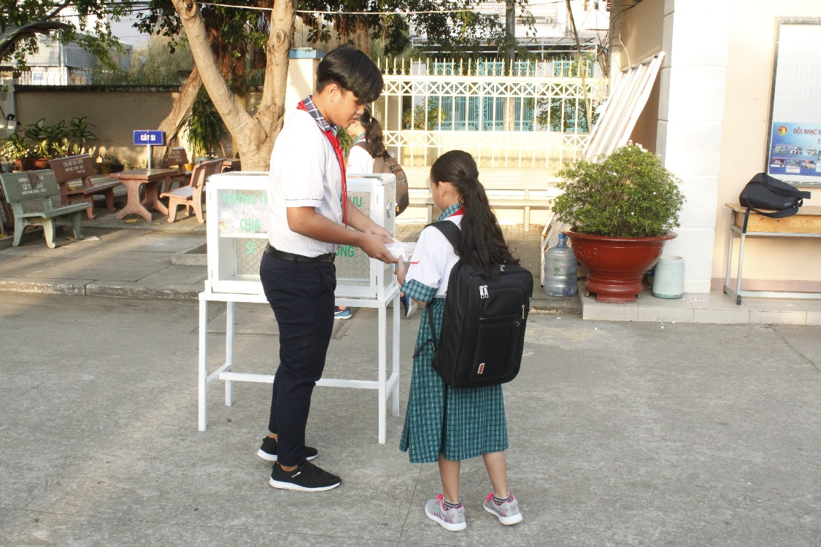
Nhóm Thiện nguyện của học sinh trao phần ăn sáng cho các bạn

Nhóm Thiện nguyện của học sinh trao phần ăn sáng cho các bạn
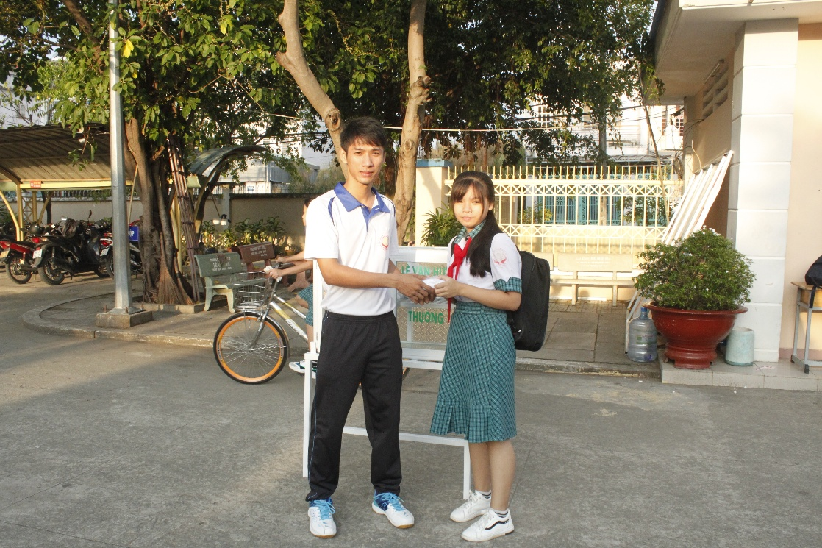

Thầy Nguyễn Minh Tuấn – Bí thư Chi đoàn trao phần ăn sáng cho các em học sinh
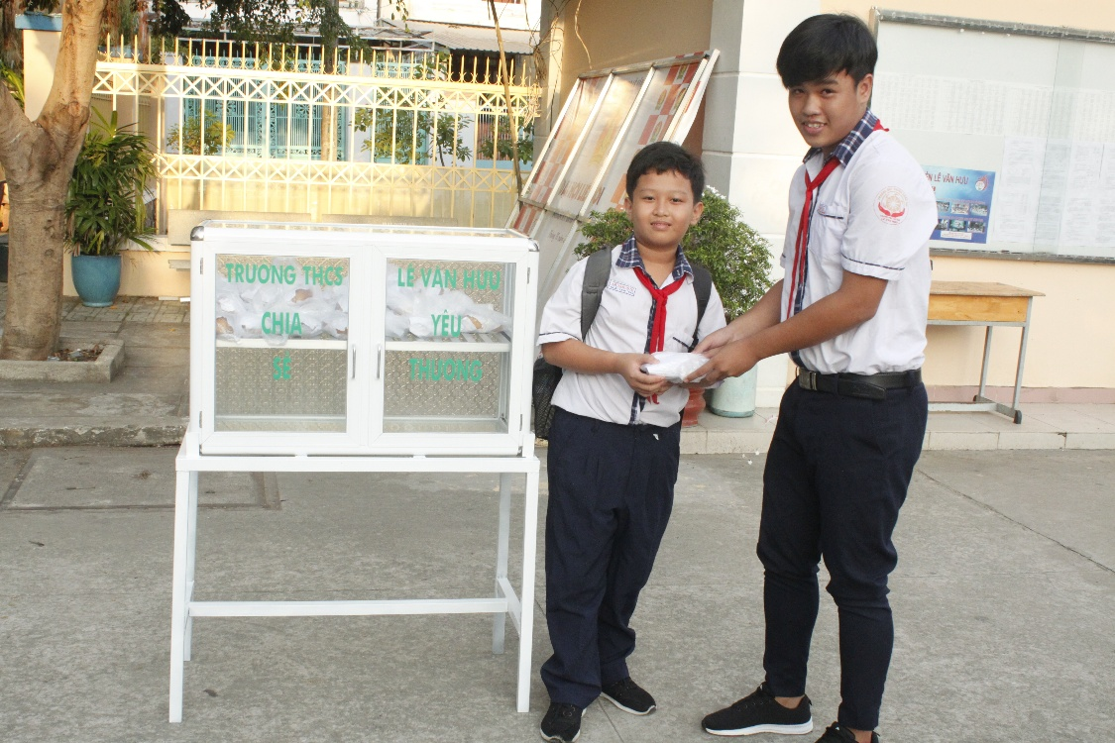
Nhóm Thiện nguyện của học sinh trao phần ăn sáng cho các bạn

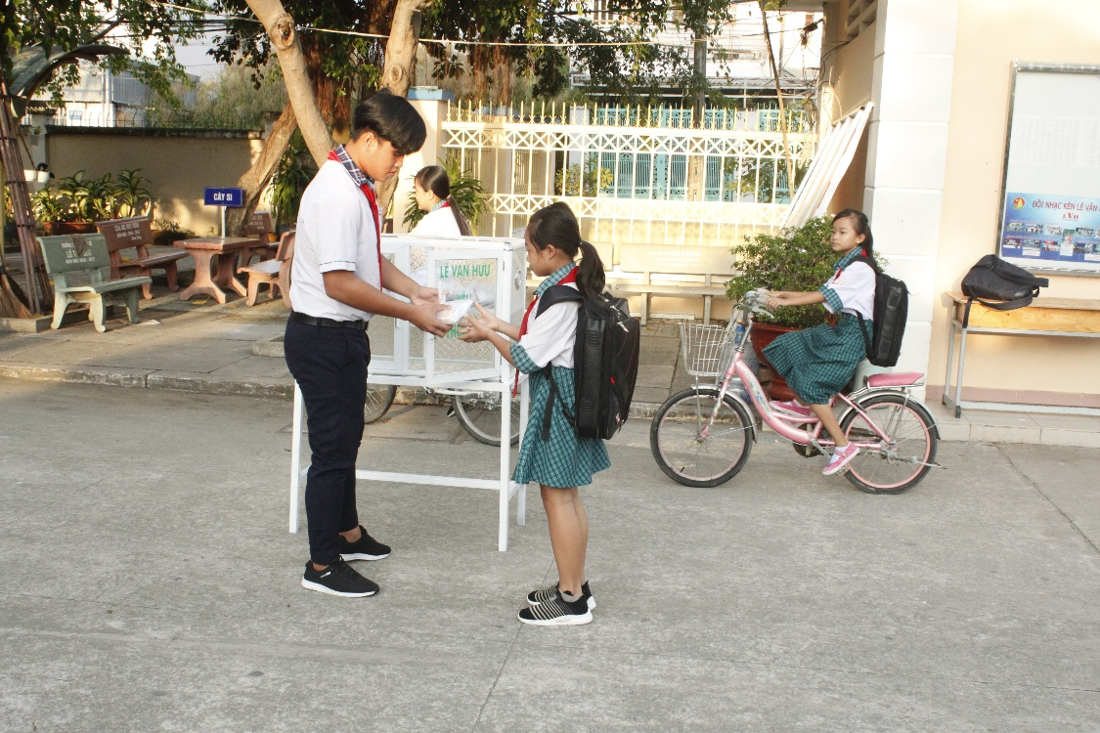
Nhóm Thiện nguyện của học sinh trao phần ăn sáng cho các bạn

